电
影
售
票
系
统

——需求分析说明书

组名：重案六组
组员：蒲 阳、曾晓斌、周十杰
张 狄、杨晨红
导师：郑有义

目 录
一、概述
1.1项目背景…………………………………………………………………………….3
1.2项目目的……………………………………………………………………………3
二、项目内容
2.1适合人群…………………………………………………………………………….3
2.2术语定义…………………………………………………………………………….3
2.3参考资料…………………………………………………………………………….3
2.4任务概述
2.4.1目标…………………………………………………………………………...3
2.4.2用户特点……………………………………………………………………..3
2.4.3假定和约束…………………………………………………………………..3
三、需求规定
3.1对功能需求
3.1.1系统功能层次模块图 …………………………………………………...4
3.1.2系统用例图…………………………………………………………………...4
3.2主要功能模块的描述
3.2.1系统主要界面功能………………………………………………………...5
3.3对非功能性的需求
3.3.1精度要求…………………………………………………………………….5
3.3.2时间特征要求………………………………………………………………5
3.3.2灵活性……………………………………………………………………….5
3.3.3输入输出要求……………………………………………………………...5
3.3.4数据管理能力要求………………………………………………………..5
3.3.5故障处理要求………………………………………………………………5
3.3.6专门要求…………………………………………………………………….5
一、概述
1.1项目背景
在当前的信息化管理浪潮下，我国的各行业不断转向信息化，现代化的高效管理模式。影院售票管理系统使一直沿袭传统售票模式而产生的管理效率较低，经营管理水平相对滞后等现象得以改善；而这种新型的售票流程自动化、智能分析、科学宏观的管理模式已经成为各个影院售票的必然需求。
1.2项目目的
一款好的影院售票管理系统，应该是可以帮助售票人员提高工作效率，帮助影院工作人员利用计算机，极为方便的对影院售票的有关数据进行管理、输入、输出、查找等有关操作，使杂乱的影院售票数据能够具体化、直观化、合理化等。
对于用户来，能够实时的查询到最近新热映的影片，利用互联网能够实现网上购票的预约模式，并且能选到自己中意的位置。
二、项目内容
2.1适合人群
本系统适用于各个想看电影购票的用户者
2.2术语定义
SMG是小组组名的首字母大写，电影票售票系统是一款便捷的售票系统。
2.3参考资料
《Java程序设计》
《JavaEE架构与程序设计》
《JavaEE主流开源框架》
2.4任务概述
2.4.1目标
开发电影院售票系统为每一位想买电影票的用户者提供便捷的买票方式，避免了不知道电影场次等相关信息，而错过电影，解决了亲自去电影院的买票问题；同时也减少了人工排队售票以及对于余票的管理等，使得售票的服务更加的人性化。
2.4.2用户特点
适合想买电影票的用户，只要注册便可以购买，数据库用户人数为100人。
2.4.3假定和约束
对于用户来说，一旦票卖完了，便无法再进行购票操作，但是支持新用户的注册以及查票功能。
三、需求规定
3.1对功能需求
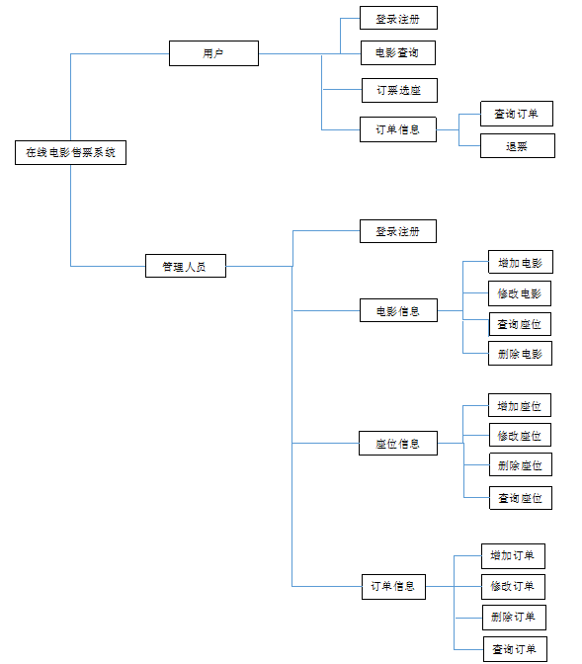
3.1.1系统功能层次模块
3.1.2系统用例图
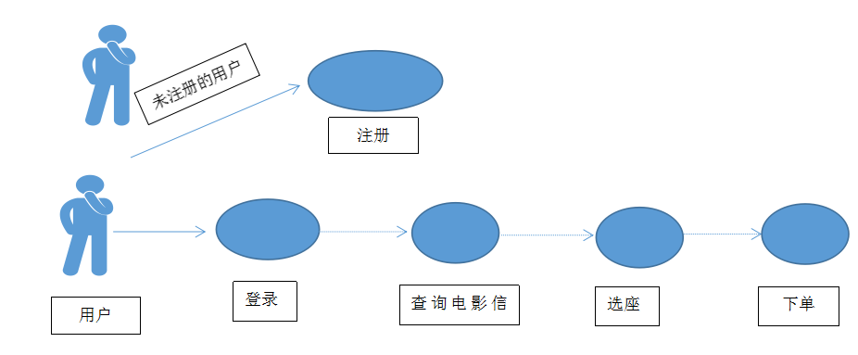
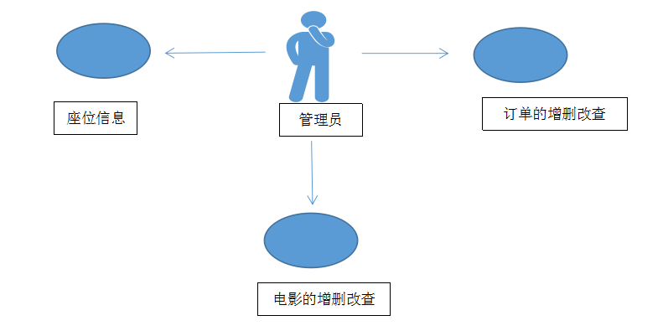
3.2主要功能模块的描述
登录功能：使数据库中存在的用户进行登录。
注册功能：向数据库中添加原本没有存在的用户，使其可以登录系统。
用户界面查询信息功能：可以让用户者自定义查询自己想看的电影信息。
电影简介界面功能：可以让用户在线观看自己想看电影的宣传片。
管理员增删改查功能：让管理员对后台的电影进行增删改查操作.
3.3对非功能性的需求
3.3.1精度要求
关于电影上映的时间和场次将严格控制，防止播放时间出现问题。
3.3.2时间特征要求
用尽可能快的时间来完成页面的跳转。
3.3.2灵活性
要求客户输入灵活，操作方便
3.3.3输入输出要求
输入数据要求格式验证，输出内容简洁，排版分明，用户能够更快懂。
3.3.4数据管理能力要求
管理员对于后台影片的管理需要简单快捷，及时更新相关数据。
3.3.5故障处理要求
程序异常中止后能够快速正常启动。
3.3.6专门要求
在支付上面，需要对客户的账户资金进行一定的安全操作。

小组成员任务分配表
 | 姓名 | 任务 | 备注
整  体  工  作  安  排 | 蒲 阳 | 文档的编写以及用户中心界面的设计
整  体  工  作  安  排 | 曾晓斌 | 后台、数据库、选座功能的实现管理员重置座位
整  体  工  作  安  排 | 张 狄 | 电影首页界面
整  体  工  作  安  排 | 杨晨红 | 界面的基础架构、PPT
整  体  工  作  安  排 | 周十杰 | 登录注册界面

